3 ГАЖ ЖӘНЕ САНДЫҚ КАРТОГРАФИЯ.
АСПАПТЫҚ ГАЖ НЕГІЗГІ ФУНКЦИЯЛАРЫ.

3.1 кеңістіктік объектінің сандық сипаттамасы
Кеңістіктік Объектінің жалпы сандық сипаттамасы мыналарды қамтиды:
* атауы;
* орналасқан жерін (орналасқан жерін, орналасқан жерін) көрсету);
* қасиеттер жиынтығы;
* басқа объектілермен қарым-қатынас;
* кеңістіктік"мінез-құлық".
Кеңістіктік объектіні сипаттаудың соңғы екі элементі міндетті емес.
Объектінің атауы-оның географиялық атауы( егер бар болса, тиісті атауы), оның шартты коды және/немесе пайдаланушы берген немесе жүйе тағайындаған идентификаторы.
Нысанның түріне байланысты оның орналасқан жері жұп (триплет) координаттарымен (нүктелік объект үшін) немесе белгілі бір мәліметтер моделінің бөлігі ретінде белгілі бір жолмен ұйымдастырылған координаттар жиынтығымен анықталады. Бұл мәліметтер сипаттамасының геометриялық бөлігі, қарастырылатын кеңістіктік объектілердің геометриясы (метрикасы), олардың семантикасынан (позициялық емес қасиеттері) өзгеше.
Қасиеттер тізбесі объектінің атрибуттарына, оның сапалық және сандық сипаттамаларына сәйкес келеді, оны пайдаланушы сандық түрде тіркейді, деректерді өңдеу барысында алуға болады немесе жүйе автоматты түрде генерациялайды (атрибуттардың соңғы түріне жатады, мысалы, полигондық объектілердің аудандары мен периметрлерінің мәндері). Объектінің атрибуты түсінігінің кеңейтілген түсіндірмесі бар; соңғысына кез - келген деректер түрлері сәйкес келуі мүмкін: мәтін, сандық сурет, бейне немесе аудио жазба, графика (картаны қоса алғанда), бұл іс жүзінде мультимедиялық электрондық атластарда жүзеге асырылады. Атрибуттар деп объектілердің мазмұндық, тақырыптық (позициялық емес, кеңістіктік емес) қасиеттері түсініледі.
Қарым-қатынас, ең алдымен, топологиялық қасиеттер (топология) деп түсініледі. Кеңістіктік объектінің топологиялық қасиеттері әдетте оны қамтиды:
* 0, 1, 2 және 3 өлшемді объектілер жоғарыда көрсетілген өлшем (Өлшем, кеңістіктік Өлшем);
* тұйықталу, егер сөздің кең мағынасында сызықтық объектілер туралы айтатын болсақ; байланыс; қарапайымдылық (полигонда сызықтық нысандар мен "аралдардың" өздігінен қиылыспауы);
* полигонның шекарасында, ішінде немесе сыртында болу;
* нүктелік объектінің белгісі, ол белгілі бір сызық үшін ақырғы болып табылады.
Объектілердің топологиялық қатынастарының мысалдары олардың "қиылысу" (немесе "қиылыспау"), "жанасу", "ішінде болу", "мазмұн", "сәйкестік"қасиеттері болып табылады.
Топология геометриямен бірге мәліметтер сипаттамасының топологиялық және геометриялық бөлігін, оның позициялық бөлігін құрайды. Осылайша, кеңістіктік мәліметтердегі ең жалпы формада үш компонентті бөліп, бөліп көрсету керек:
топологиялық, геометриялық және атрибутивті – кеңістіктік объектінің сандық моделінің "геометрия", "топология" және "атрибутика".
Позициялық және позициялық емес мәліметтерді нақты бөлу-белгілі бір технологиялық тамыры бар тарихи дәстүр. Деректердің атрибутивтік бөлігін басқару әдетте ГАЖ бағдарламалық құралдарына салынған немесе оларға қатысты сыртқы дерекқорларды басқару жүйесінің құралдарына (ДҚБЖ) жүктеледі. Ең жарқын түрде ол векторлық деректер моделінде жүзеге асырылады, оның атрибуттары кестеде келтірілген, деректердің реляциялық моделін қолдайтын ДҚБЖ сақталады және басқарылады, ал олардың кеңістіктік объектілердің идентификаторлары арқылы атрибутивтіге байланысты позициялық бөлігі басқа құралдармен басқарылады. Осы типтегі кеңістіктік мәліметтер модельдері кең таралған және геореляциялық деп аталады. Жақында ғана бола отырып және классикалық бола отырып, георелиялық модель өте талғампаз көрінбейді. Бұл модельдің қазіргі заманғы баламасы-бұл деректердің атрибутивті және топологиялық-геометриялық бөліктері ДҚБЖ-нің бірыңғай ортасында сақталатын және басқарылатын, сонымен қатар Объектілік және Объектілік-реляциялық тәсілдер (және сол атаудағы деректер модельдерінің түрлері).

3.2 кеңістіктік объектілердің компьютерлік модельдерінің түрлері

3.3 ГАЖ географиялық нысандар келесі жалпы компьютерлік модельдермен ұсынылуы мүмкін:
4 векторлық модельдер-координаталық жұптардың жиынтығымен векторларды ұсынуға негізделген географиялық объектілердің модельдері.
* Растрлық модельдер-бұл тұрақты тор немесе растр ұяшықтарының жиынтығы түріндегі географиялық нысандардың модельдері.
* Триангуляциялық модельдер-бұл іргелес үшбұрыштар желісі түріндегі географиялық объектілердің модельдері.

3.3. Географиялық объектілердің векторлық модельдері
Векторлық модельдердің екі түрі бар:
* векторлық емес психологиялық модель;
* векторлық топологиялық модель.

3.4 векторлық емес диагностикалық модель
Географиялық объектілер туралы кеңістіктік ақпарат қарапайым графикалық примитивтер – нүктелер, сызықтар, облыстар (полигондар) жиынтығымен ұсынылады.
Семантикалық ақпарат шартты белгілермен (символдар мен түстермен) және жазулармен (мысалы, көше атауы, үйдің қабаты...) беріледі.
Векторлық модельдер АЖЖ-де кеңінен қолданылады. Олар салынуда, динамикалық векторлары, үстем бөлігі кеңістікке қарағанда үстем барлық кеңістік растрлы модельдер. Бұл олардың басты артықшылығын анықтайды-сақтау үшін жадтың аз мөлшері және өңдеу мен ұсынуға аз уақыт кетеді, ең бастысы деректерді орналастыру мен ұсынудың жоғары дәлдігі.
Векторлық модельдерді құру кезінде Нысандар нүктелерді түзу сызықтармен, шеңбер доғаларымен, полилинилермен байланыстыру арқылы жасалады. Алаңдық объектілер-желілер жиынтығымен белгіленеді
Сандық формадағы әр векторлық форма X,Y координаталық жұптарымен ұсынылған.
* Нүктелік географиялық объект бір координаттық жұп X,Y түрінде ұсынылған.
* Сызықтық географиялық объект X1,Y1; X2,Y2; X3,Y3;...полилин сегменттерінің координаталық жұптарының реттілігімен көрінеді.
* Полигондық географиялық объект X1,Y1; X2,Y2; X3,Y3;...; X1,Y1 координаттық жұптарының реттілігімен көрінеді. полигон сегменттері. Бұл тізімде бірінші және соңғы жұп координаталарының сәйкес келуі көпбұрыштың жабық екенін білдіреді.
Көпбұрыштардың жиынтығын сипаттаған кезде екі түйіндік нүктенің (көпбұрыштардың сыртқы жиегін қоспағанда) арасындағы шекараның әрбір кесіндісі бұл жағдайда екі рет (сағат тіліне қарсы және қарсы) сипатталады.
Нүктелік, сызықтық және көпбұрышты нысандарды сипаттауға арналған мұндай деректер моделі "спагетти" моделінің атауына ие (сурет.2.1). Бұл сақталған деректердің орындалмауы және ГАЖ аналитикалық операцияларын пайдалану мүмкіндіктері тұрғысынан тиімді емес және жұмыс үстелі картографиясының және ГАЖ-нің арзан бағдарламалық құралдарымен қамтамасыз етіледі.
Бұл модельде объектілер арасындағы кеңістіктік қатынастар (топология), мысалы, іргелес аймақтардың орналасуы сияқты - анық түрде компьютерге жазылмай, түсініледі. Барлық объектілер арасындағы барлық қатынастар дербес есептелуі керек. Топологияның мұндай айқын сипаттамасының болмауының нәтижесі өлшеу мен талдауды қиындататын үлкен қосымша есептеу жүктемесі болып табылады. Бірақ спагетти моделі қағаз картасына өте ұқсас болғандықтан, ол картографиялық дисплейдің тиімді әдісі болып табылады және әлі де компьютерленген картографияда қолданылады, мұнда талдау басты мақсат емес.
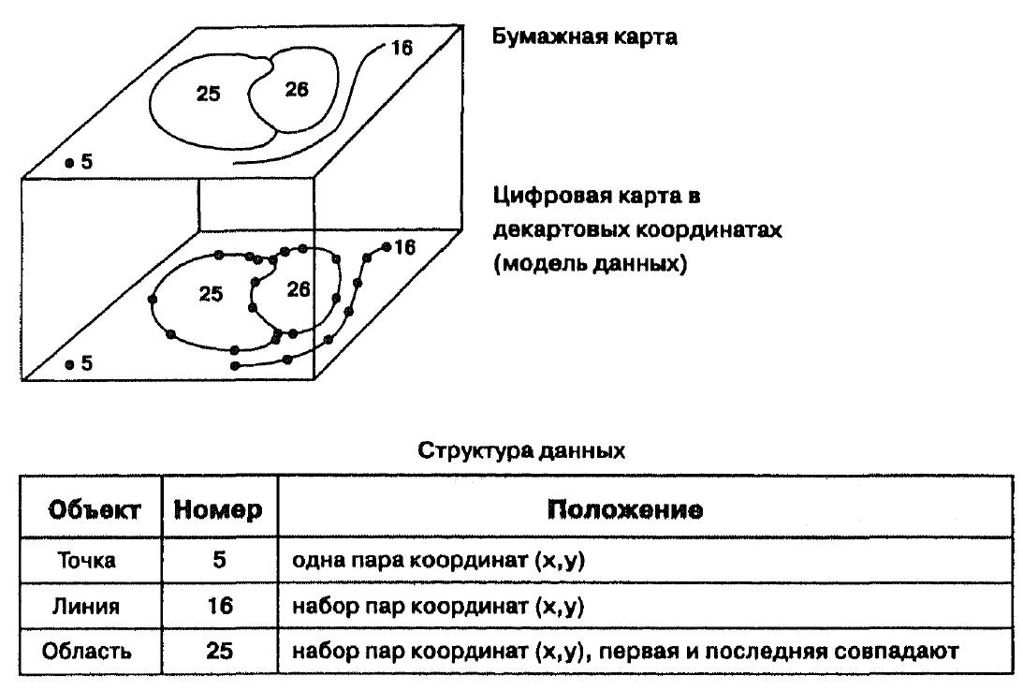
Сурет 3.1 Спагетти - векторлық Деректер моделі

3.5 векторлық топологиялық модель

Векторлық топологиялық модель полигональды объектілерді сипаттау міндетіне байланысты. Оны сызықтық-түйіндік модель деп те атайды. Оның құрылымын көрсететін ерекше терминдер онымен байланысты; оның негізгі элементтері (қарабайыр):
* аралық нүкте;
* сегмент (сызықтық сегмент, сегмент (түзу));
*торабы;
* доға;
* полигон (облыс, полигондық объект, көпбұрыш, контур, контурлық объект), оның ішінде:
* қарапайым полигон;
* ішкі полигон ("Арал", анклав);
* құрама полигон;
* әмбебап полигон (сыртқы аймақ).

Спагетти модельдерінен айырмашылығы, топологиялық модельдер (сурет.2.2), топологиялық ақпаратты айқын түрде қамтиды. Жетілдірілген аналитикалық әдістерді қолдау үшін компьютерге мүмкіндігінше айқын топологиялық ақпарат енгізу керек. Математикалық сопроцессор көптеген мамандандырылған математикалық операцияларды біріктіретіндіктен, деректердің топологиялық моделі географиялық талдауда жиі қолданылатын кейбір функциялардың шешімдерін біріктіреді. Бұл көптеген операцияларды орындау кезінде оны анықтау қажеттілігін жою үшін іргелес ақпарат құрылымына қосылумен қамтамасыз етіледі.
Топологиялық ақпарат түйіндер мен доғалар жиынтығымен сипатталады.
Түйін (node) - бұл жай ғана нүкте емес, әдетте бұл екі немесе одан да көп доғалардың қиылысы және оның нөмірі оған тиесілі кез-келген доға сілтеме жасау үшін қолданылады.
Әрбір доға (arc) басқа доғамен қиылысу нүктесінде немесе басқа доғаларға жатпайтын түйінде басталады және аяқталады.
Доғалар аралық (пішінді құрайтын) нүктелермен байланысқан сегменттер тізбегі арқылы қалыптасады. Бұл жағдайда әр сызықта екі Сан жиынтығы болады: аралық нүктелердің жұп координаталары және түйіндер саны. Сонымен қатар, әр доғаның өзіндік сәйкестендіру нөмірі бар, ол қандай түйіндердің басталуы мен соңын білдіретінін көрсету үшін қолданылады.
Доғалармен шектелген аудандарда олардың доғалармен байланысын анықтау үшін қолданылатын сәйкестендіру кодтары бар. Әрі қарай, әр доғада сол және оң жақтағы аудандардың нөмірлері туралы нақты ақпарат бар, бұл іргелес аймақтарды табуға мүмкіндік береді. Бұл модельдің бұл ерекшелігі компьютерге графикалық нысандар арасындағы нақты қатынасты білуге мүмкіндік береді.

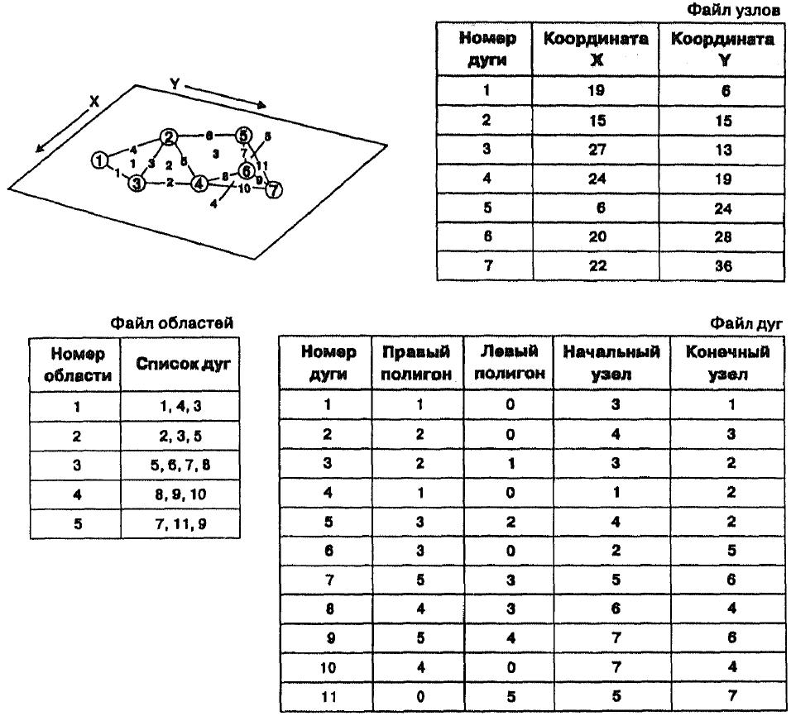

Сурет 3.2 деректердің топологиялық векторлық моделі
3.6 векторлау

Векторлық модельдер әртүрлі жолдармен алынады. Ең көп тарағандардың бірі – сканерленген (растрлық) кескіндерді векторлау.
Векторлау-векторлық объектілерді растрлық кескіннен бөліп алу және оларды векторлық форматта алу процедурасы.

Векторлау үшін растрлық кескіндердің Жоғары сапасы (айқын сызықтар мен контурлар) қажет. Сызықтардың қажетті анықтығын қамтамасыз ету үшін кейде сурет сапасын жақсартуға тура келеді.
Векторландыру кезінде қателер болуы мүмкін, оларды түзету екі кезеңде жүзеге асырылады:
* растрлық кескінді векторлағанға дейін түзету;
* векторлық нысандарды түзету.

3.7 векторлық модельдердің ерекшеліктері

3.8 векторлық форматтарда мәліметтер жиынтығы мәліметтер базасының объектілерімен анықталады. Векторлық модель кеңістікті кез-келген ретпен ұйымдастыра алады және деректерге "еркін қол жеткізуге" мүмкіндік береді.
3.9 векторлық формада сызықтық және нүктелік объектілермен операциялар оңай жүзеге асырылады, мысалы, желіні талдау – жол желісі бойынша қозғалыс бағыттарын әзірлеу, шартты белгілерді ауыстыру.
Векторлық деректердің дәлдігіне келетін болсақ, мұнда векторлық модельдердің растрлық модельдерден артықшылығы туралы айтуға болады, сондықтан векторлық деректерді кез-келген болжамды дәлдік деңгейімен кодтауға болады, бұл тек координаттарды ішкі бейнелеу әдісінің мүмкіндіктерімен шектеледі. Әдетте векторлық деректерді көрсету үшін 8 немесе 16 ондық (бір немесе қос дәлдік) қолданылады.
Барлық табиғи құбылыстардың математикалық анықталған сызықтар түрінде ұсынылатын нақты шекаралары бола бермейді. Бұл құбылыстардың динамикасына немесе кеңістіктік ақпаратты жинау әдістеріне байланысты. Топырақ, өсімдік түрлері, беткейлер, жабайы жануарлардың тіршілік ету ортасы - бұл нысандардың барлығы нақты шекараларға ие емес.
Әдетте картадағы сызықтар қалыңдығы 0,4 мм және көбінесе объектінің позициясының белгісіздігін көрсетеді деп саналады. Растрлық жүйеде бұл белгісіздік ұяшық өлшемімен анықталады. Сондықтан ГАЖ-да дәлдік туралы нақты түсінік растрлық ұяшықтың мөлшерін және векторлық объектінің позициясының белгісіздігін, координаталардың дәлдігін емес беретіндігін есте ұстаған жөн.

3.8 векторлық деректер форматтары

Деректердің векторлық графикалық форматтары кестеде келтірілген.2.1. Кесте 3.1.

Векторлық графикалық деректер форматтары

Формат атауы | Түсіндірмесі
DXF, DWG, DGN | Форматы данных систем автоматизированного проектирования (САПР)
DX90 | Формат цифровых навигационных карт
DLG | Формат данных геологической съемки США
DWF | Формат передачи графических данных по Интернету
F1M | Формат данных Роскартографии, предназначен для обмена данными
GEN | Обменный формат ГИС-пакета ARC/INFO
SHP | Формат данных ГИС-пакета ArcView (шейп-файл), описывается
 | несколькими файлами записей с определенными расширениями: .shp –
 | позиционные данные; .shx – индекс формы пространственных данных;
 | dbf – атрибутивные данные и др.
TAB | Формат ГИС-пакета MapInfo; описывается файлами с определенными
 | расширениями: .tab – текстовое описание структуры данных таблиц;
 | .dat – табличные данные; .mар – графические объекты; .ID – список
 | указателей (индекс) на графические объекты
MIF/MID | Обменный формат ГИС-пакета MapInfo
HPGL | Формат вывода на принтер или графопостроитель
DMF | Формат ГИС-пакета Digital

3.9 беттердің көрінісі үшін векторлық модель

TIN моделін анықтау

Нүктелік, сызықтық және аудандық объектілердің сандық көріністерінен айырмашылығы, үш өлшемді объектілер ерекше формаларды қажет етеді, өйткені олардың орналасуы екі өлшемді ғана емес, сонымен қатар биіктік координаттарымен де сипатталады. Үш өлшемді объектілердің ең көп таралған түріне жер бетінің топографиялық рельефі жатады. Үш өлшемді объектілердің көмегімен халықтың тығыздығы, атмосфералық қысым, ылғалдылық және т. б. карталар модельденуі мүмкін.
Рельефтің сандық модельдері іріктемелі нүктелердің соңғы жиынтығында биіктікті, беткейдің тіктігін, рельефтің бағытын жергілікті жердегі еркін нүктеде анықтауға мүмкіндік береді. Мұндай модельдер ГАЖ-талдаудың көптеген рәсімдерінде кеңінен қолданылады: ғимараттар мен коммуникациялардың құрылыс орнын таңдау кезінде, дренаж желілерін талдау кезінде, көрінуді талдау кезінде, қиылысқан жер бойынша қозғалыс бағытын таңдау кезінде.
Беттер-нүктелермен, сызықтармен және полигондармен өрнектелген дискретті объектілерге қарама-қарсы үздіксіз құбылыстар. Бірақ нүктелердің соңғы саны қолданылатын беттерді көрсету тәсілдері бар. Беттің көтерілу мәні Белгілі түйіндік нүктелерді таңдаудың әртүрлі тәсілдері деректердің ең көп таралған екі моделін анықтайды. Геоақпараттық жүйелерде беттер әдетте растрлық модельдер мен триангуляциялық желілердің көмегімен сипатталады. Растрлық модельдерде таңдамалы нүктелер тұрақты растрлық тордың түйіндерінде орналасқан,ал триангуляциялық желілерде ―бетті ең жақсы түрде айналдыру үшін тұрақты емес орналасқан (демек, атауы-triangulated irregular networks-TIN).
Географиялық объектілердің TIN (Triangulation Irregular Network - триангуляциялық тұрақты емес желі) моделі – бетті жабатын түйіндер мен жиектер бойынша анықталған іргелес қиылыспайтын үшбұрышты беттердің желісі түріндегі беттік модель (сурет. 3.3).

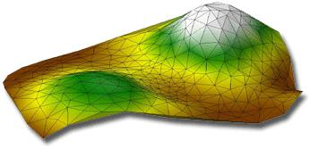
Сурет 3.3 TIN моделі

Геометрия моделін TIN құрылады гранями, тораптары және қабырғалар в трехмерном пространстве.
* Бет (бет) - үш өлшемді кеңістіктегі үшбұрыштың беті.

* Түйін (Node) – X,Y,Z координаттары бар үшбұрыштың шыңы.
* Жиек (Edge) – үшбұрыштың үш өлшемді кеңістіктегі жағы. Әрбір TIN беті 3D кеңістігіндегі беттің бөлігі болып табылады.
TIN моделінің қасиеттері
TIN моделі келесі қасиеттерге ие:
* TIN моделі z мәні мен беттің иілу сызығы бар түйіндердің ауыспалы тығыздығын қолдана отырып, беттің жергілікті бөлігі туралы нақты түсінік алуға мүмкіндік береді;
* TIN моделі 3D бетінің визуализациясының негізі болып табылады;
* TIN моделі беттің күрделі талдауын жүргізуге мүмкіндік береді (биіктіктерді, еңістерді, беткейлердің экспозицияларын есептеу, оқшаулағыш беттерді алу, көлемдерді есептеу, сызық бойындағы тік профильдер, көрінуді талдау).
Делон Триангуляциясы
TIN құрылысының бастапқы деректері-X,Y,Z координаттары бар нүктелер жиынтығы.
Нүктелер жиынтығы бойынша триангуляцияны құру міндеті есептеу геометриясындағы негіздердің бірі болып табылады. Ол көптеген басқа міндеттерді қамтиды, ол беттерді модельдеу және кеңістіктік есептерді шешу үшін машина графигінде және геоақпараттық жүйелерде кеңінен қолданылады.
ГАЖ-да ең көп таралған-Делон триангуляциясы (Delaunay), оны оның авторы кеңестік математик Борис Николаевич Делоне (1890-1980) деп атайды. Делонның анықтамасы бойынша үш нүкте триангуляцияда Үшбұрыш құрайды, содан кейін осы үшбұрыштың айналасында сипатталған шеңберде басқа бөліну нүктелері болмаған кезде. Әрбір шектеуші Үшбұрыш шеңберде оның ішіндегі жиыннан нүктелер болмайды.
Делон триангуляциясын құру алгоритмдерінің бірі Тиссеннің (Тиессен) немесе қарғаның көпбұрыштарын құруға негізделген. Ол үшін бет Әр нүкте желінің белгілі бір Түйініне – генератор нүктесіне жақын орналасқан аймақтарға бөлінеді. Алынған шекаралар Тиссен полигондары немесе қара полигондар деп аталады. Екі нүкте Делонның триангуляциясындағы сызықпен жалғанады, егер олардың тисссен полигондарының ортақ шекарасы болса. Бұл әдіс қажетті үшбұрыштарды алуға мүмкіндік береді. Тиссен полигондары жақындықты талдауда да қолданылады.
TIN топологиясы
TIN Моделі-бұл деректердің топологиялық құрылымы: жиектер түйіндерге қосылады; әр Үшбұрыш көрші үшбұрыштарға іргелес.
Топологиялық қатынастар дерекқорда әр түйін үшін іргелес түйіндерді көрсету арқылы жасалады. Аумақтың айналасындағы кеңістік жалған түйін болып көрінеді.
TIN моделі (сурет. 3.4) сандық түрде байланысты файлдармен - шыңдар файлымен, көрсеткіштер файлымен және үшбұрыш файлымен сипатталады. Әрбір бөлу нүктесі үшін оның ерекше нөмірі, координаттары және түзу (сағат тілімен) қосылған нүктелер тізімі сақталады.
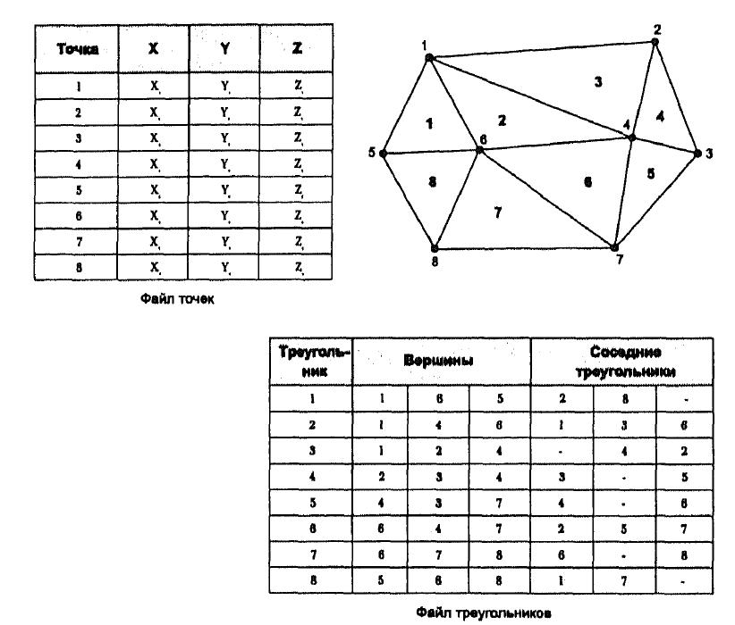
Сурет 3.4 TIN топологиясы

TIN моделін құру кезеңдері
TIN моделі келесі ретпен жасалады. Кезең 1. XI, Yi, Zi координаталары бойынша I нүктелер жиынтығын тағайындау.

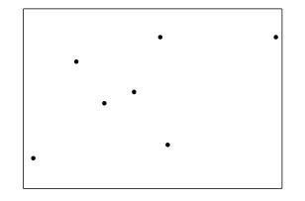
Сурет 3.5 нүктелер жиынтығы

Кезең 2. Делон триангуляциясын құру

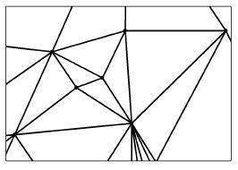
3.6 Сурет Делон Триангуляциясы

Кезең 3. Беттің иілу сызықтарын енгізу (Breakline) және иілу сызықтарын ескере отырып, TIN модификациясы. Рельефтің иілу сызықтары үстіңгі сызық, көлбеу төменгі сызық, жоталар, тальвегалар және т. б. сияқты беттің күрт өзгеруін анықтайды.

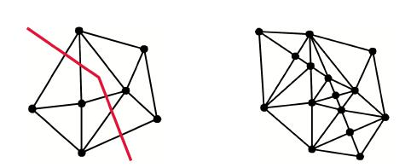

Сурет 3.7 беттің иілу сызықтары

Кезең 4. Тұрақты Z мәні бар алып тастау аймақтарын енгізу (Exclusion area) және көпбұрышты нысандарды, мысалы, су бетін ескере отырып, TIN модификациясы.
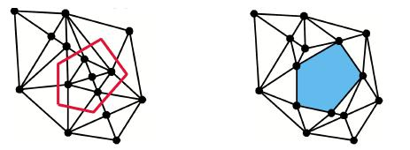
3.8-сурет шығару саласы

5 кезең. Tin беттік моделі бойынша есептерді шешу.

